Министерство образования Республики Беларусь
Учреждение образования
Белорусский государственный университет информатики и
Радиоэлектроники

Факультет информационных технологий и управления
Кафедра интеллектуальных информационных технологий

Отчет по лабораторной работе №2
по курсу “Проектирование баз знаний”
Вариант 15

Выполнил:
Студент гр. 321701 Политыко И.А.

Проверил: Ерофеев И.А.

Минск 2025

Содержание
Постановка задачи: 1
Концептуальное проектирование: 2
Диаграммы бизнес-процессы (диаграммы BPMN): 2
Диаграмма вариантов использования(диаграмма UseCase): 12
Спецификации ВИ: 12
Логическое проектирование: 23
Физическое проектирование: 24
Тексты основных запросов: 25
Мероприятия: 25
Объекты: 26
Владельцы: 28
Популярность объекта: 29
Особые запросы: 31
Интерфейс приложения: 33
Инструментальные средства, которые использованы при разработке: 40

Постановка задачи:

Словесное описание предметной области: необходимо вести учет всех объектов
города, где могут проходит развлекательные мероприятия, отдых граждан. Объект
характеризуется названием, типом (танцзал, спортзал, бильярдный клуб и.т.), адресом,
количеством мест, адресом, информацией о владельце – частное, юридическое лицо,
название, имя, ФИО руководителя, контактный телефон, дата открытия. Объект может
закрыться, а потом снова начать работу (сезонные объекты), это необходимо учитывать.
Необходимо собирать информацию о популярности среди населения данного объекта (дата,
количество посетивших объект). Также необходимо иметь информацию о мероприятиях,
заявленных на проведение. В заявке должны учитываться: название объекта, дата
проведения, название мероприятия, вид мероприятия (концерт, клубное первенство,
просмотр фильма и т.п.).VALUES ('П1', 'Петров', '20', 'Москва'), ('П2', 'Синицин', '10', 'Таллинн'), ('П3', 'Федоров', '30', 'Таллинн'), ('П4', 'Чаянов', '20', 'Минск'), ('П5', 'Крюков', '30', 'Киев');

Концептуальное проектирование:

Диаграммы бизнес-процессы (диаграммы BPMN):

Мероприятия:

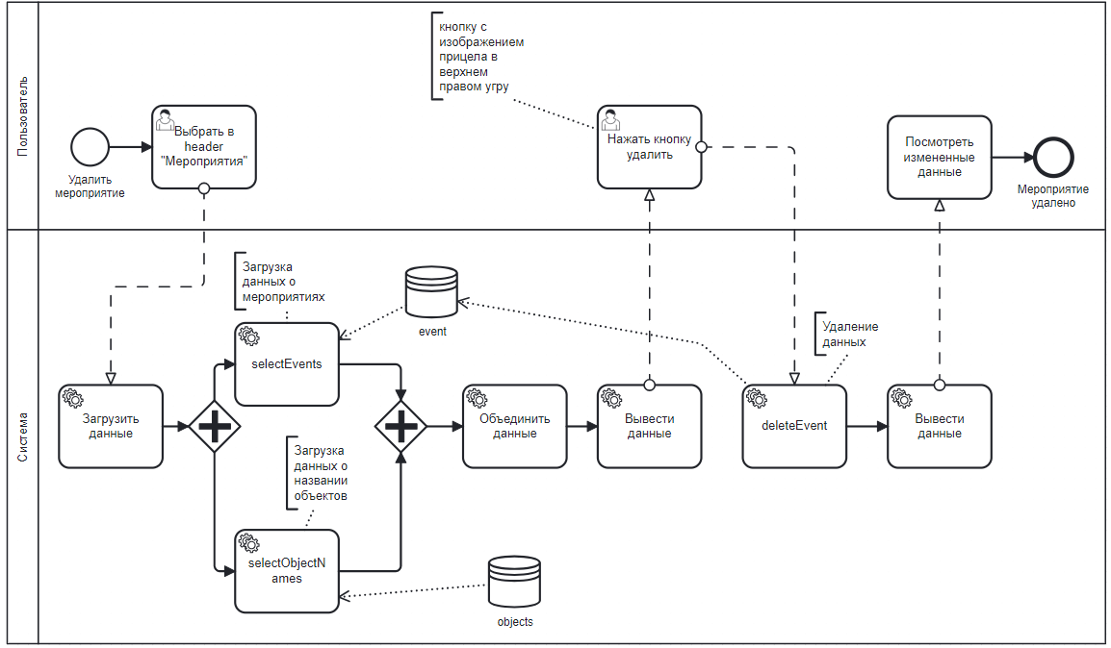
Рис.1 Мероприятие удалить

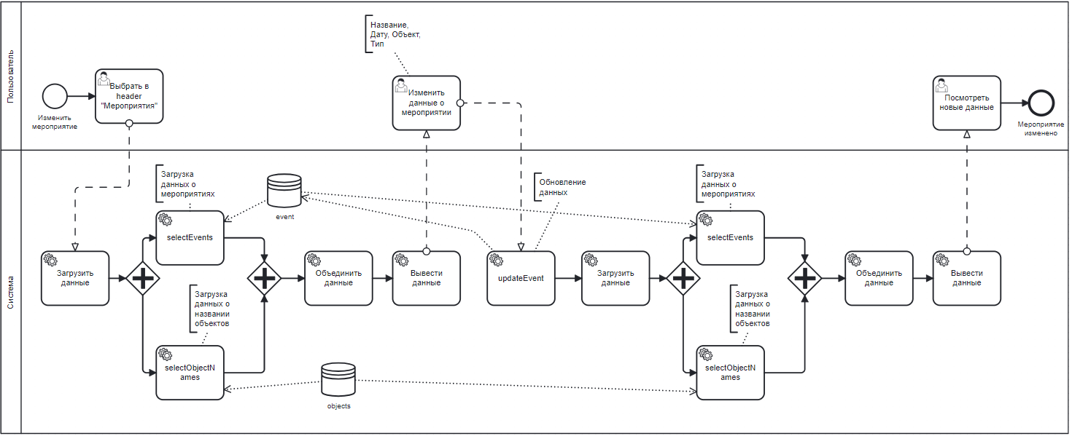
Рис.2 Мероприятие обновить

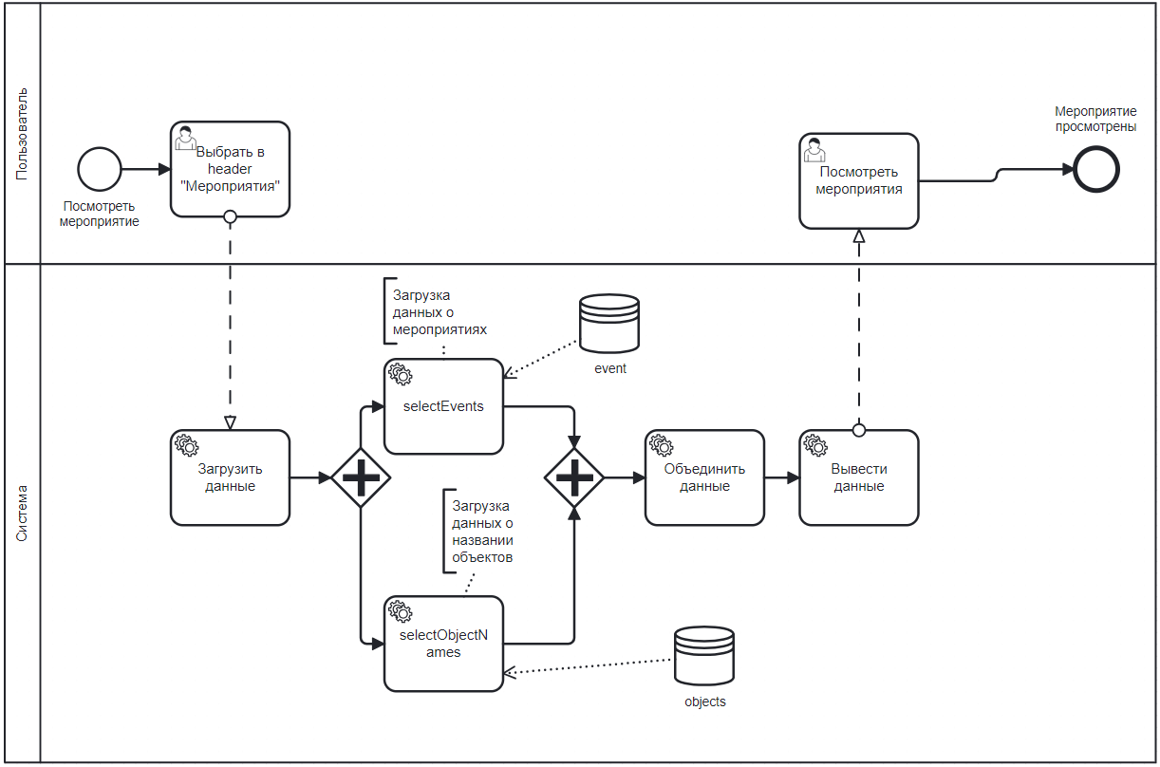
Рис.3 Мероприятия посмотреть

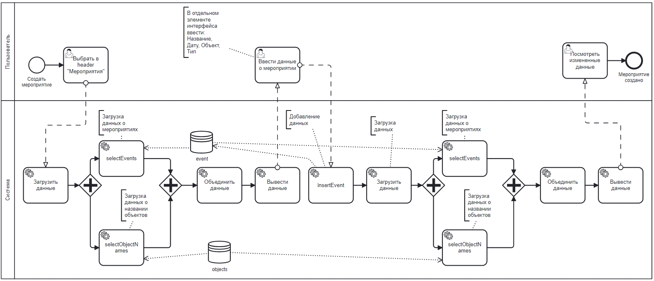
Рис.4 Мероприятие создать

Объекты:

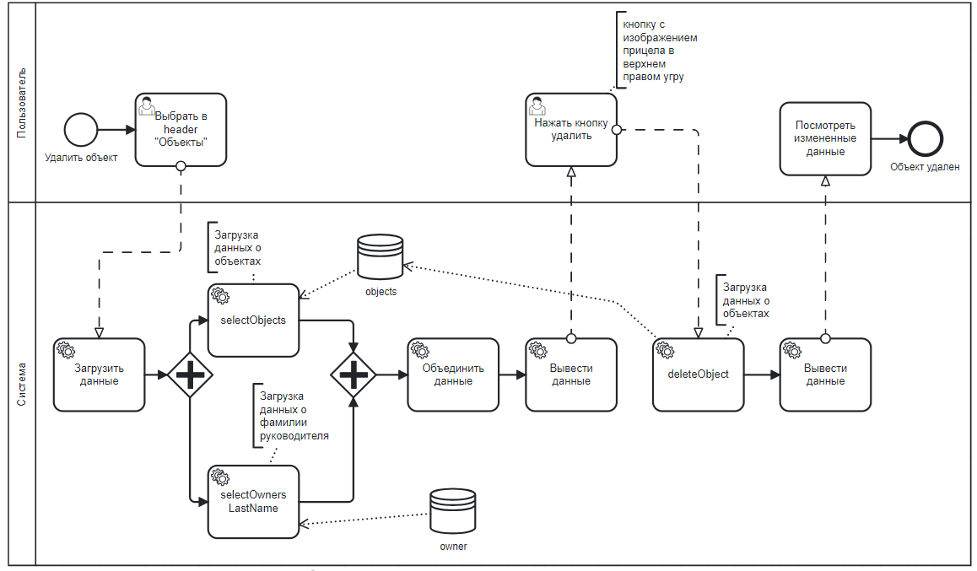
Рис.5 Объект удалить

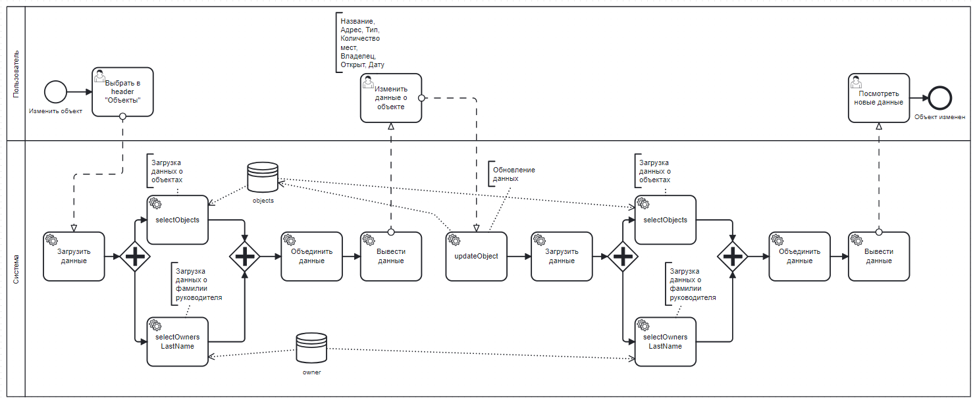
Рис.6 Объект обновить

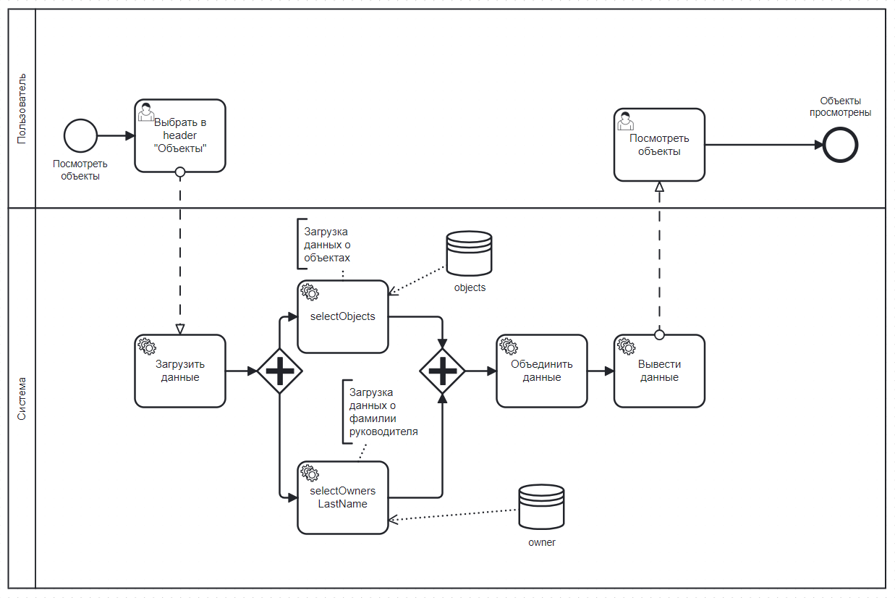
Рис.7 Объекты посмотреть

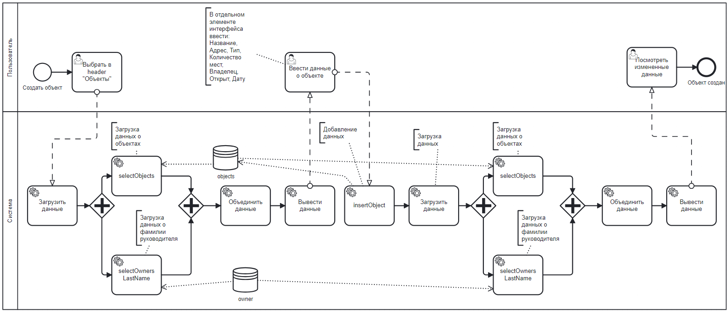
Рис.8 Объект создать

Популярности:

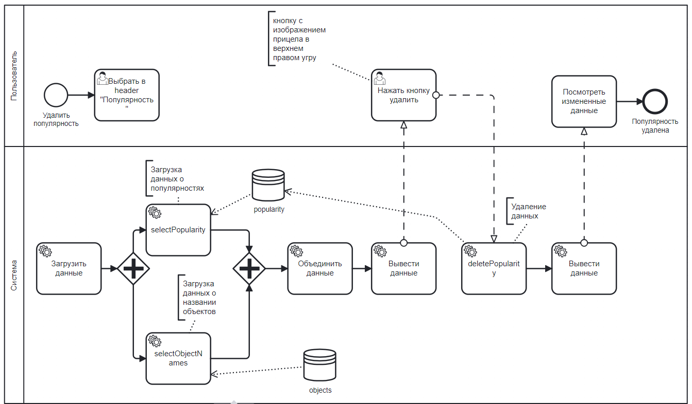
Рис.9 Популярность удалить

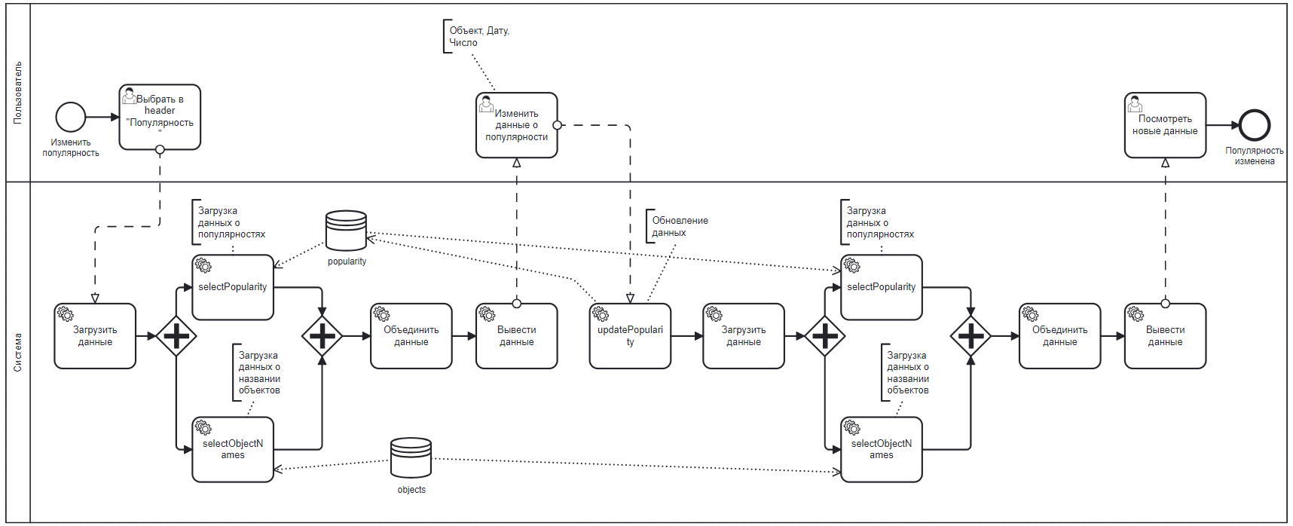
Рис.10 Популярность обновить

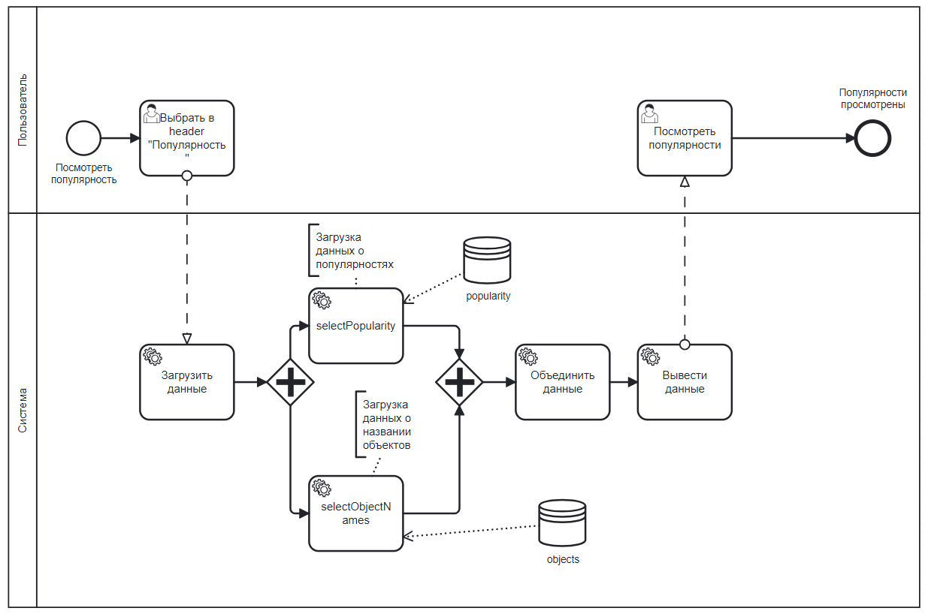
Рис.11 Популярности посмотреть

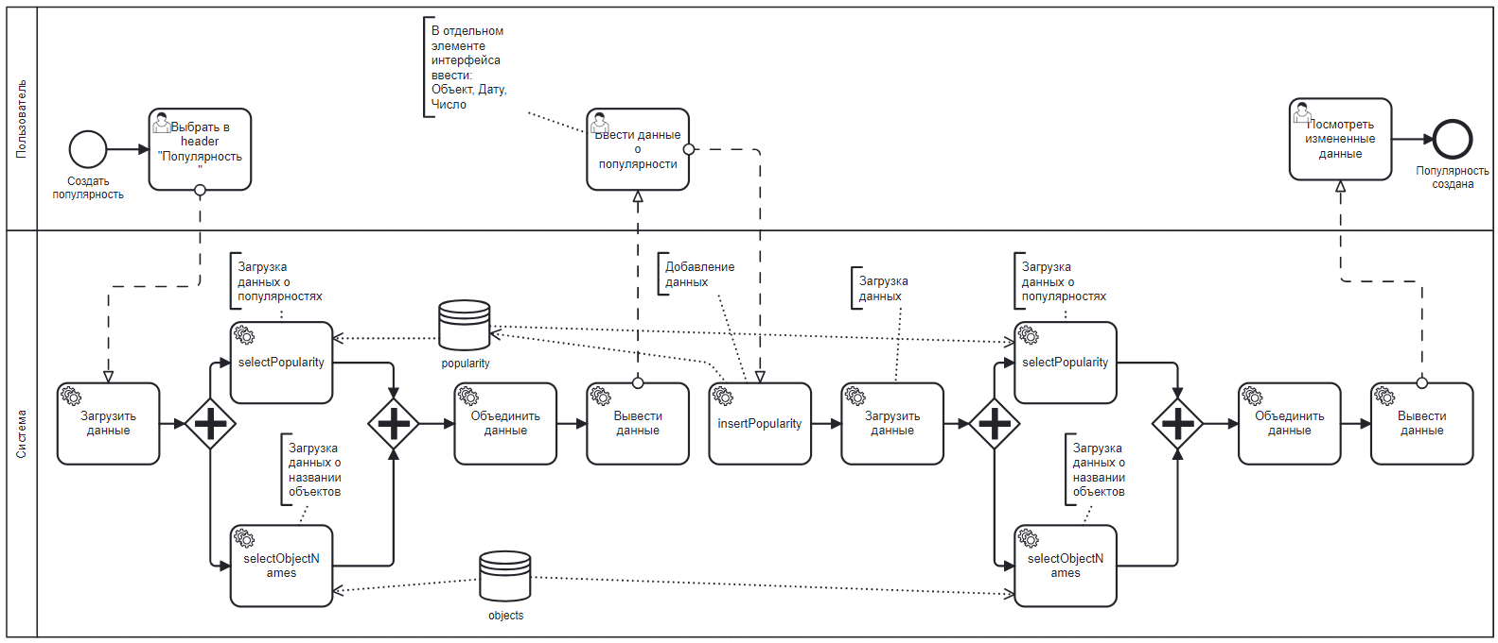
Рис.12 Популярность создать

Владельцы:

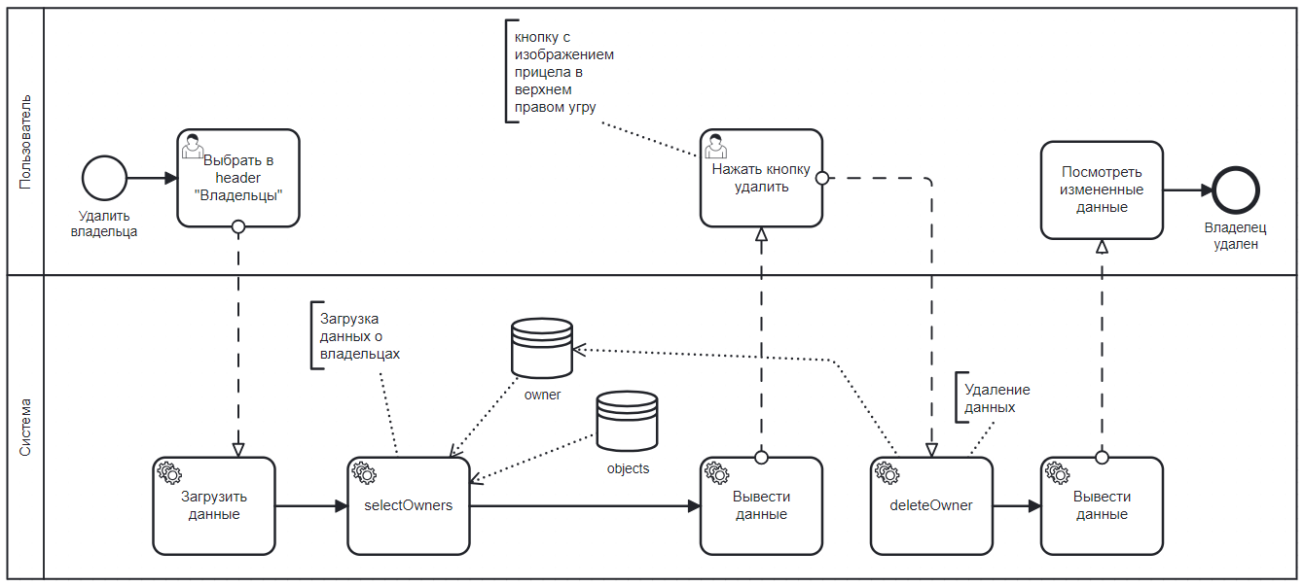
Рис.13 Владелец удалить

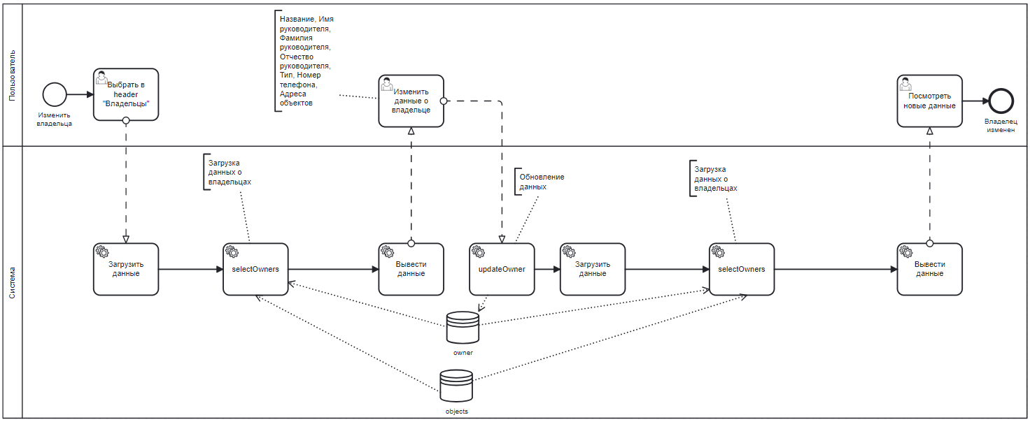
Рис.14 Владелец обновить

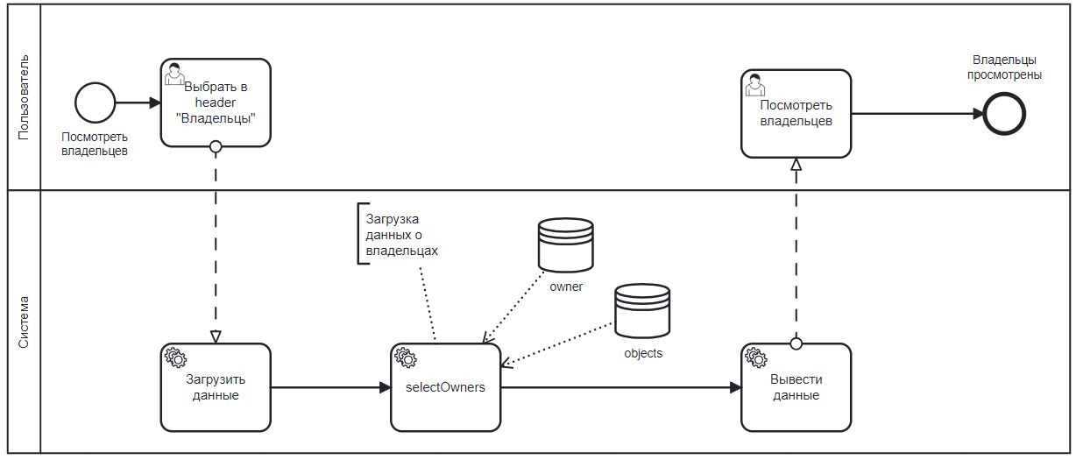
Рис.15 Владельцы посмотреть

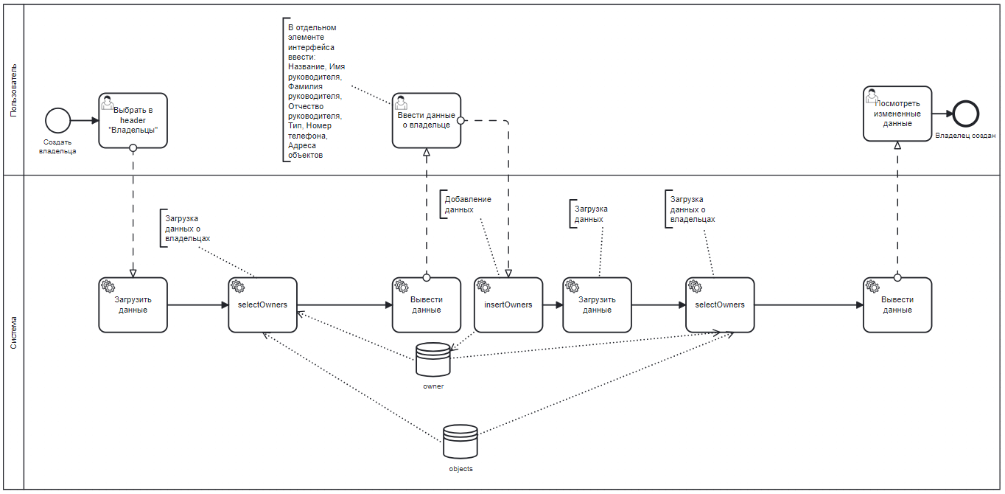
Рис.16 Владелец создать

Запросы:
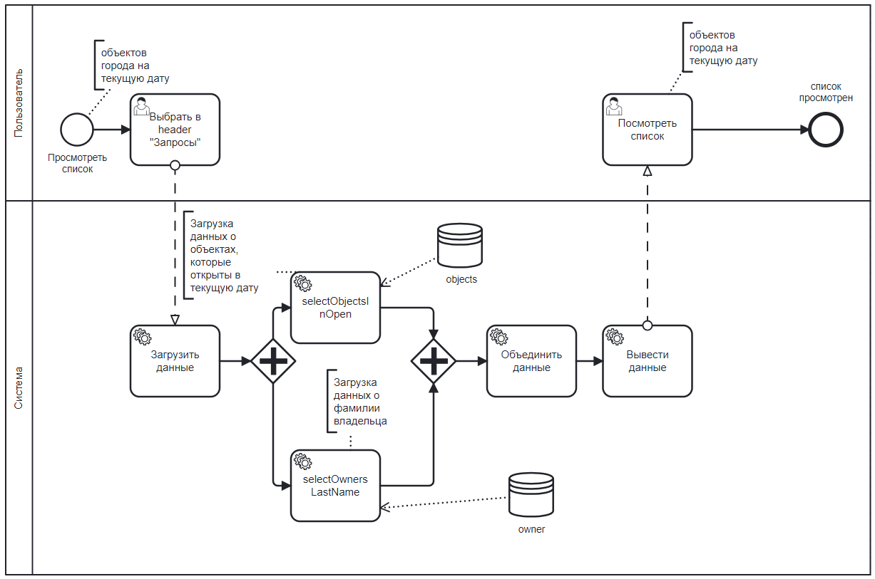
Рис.17 Просмотр списка объектов города на текущую дату

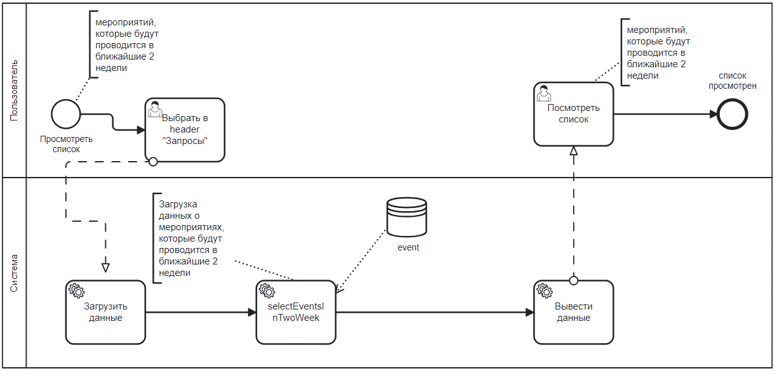
Рис.18 Просмотр списка мероприятий, которые будут проводится в ближайшие 2 недели
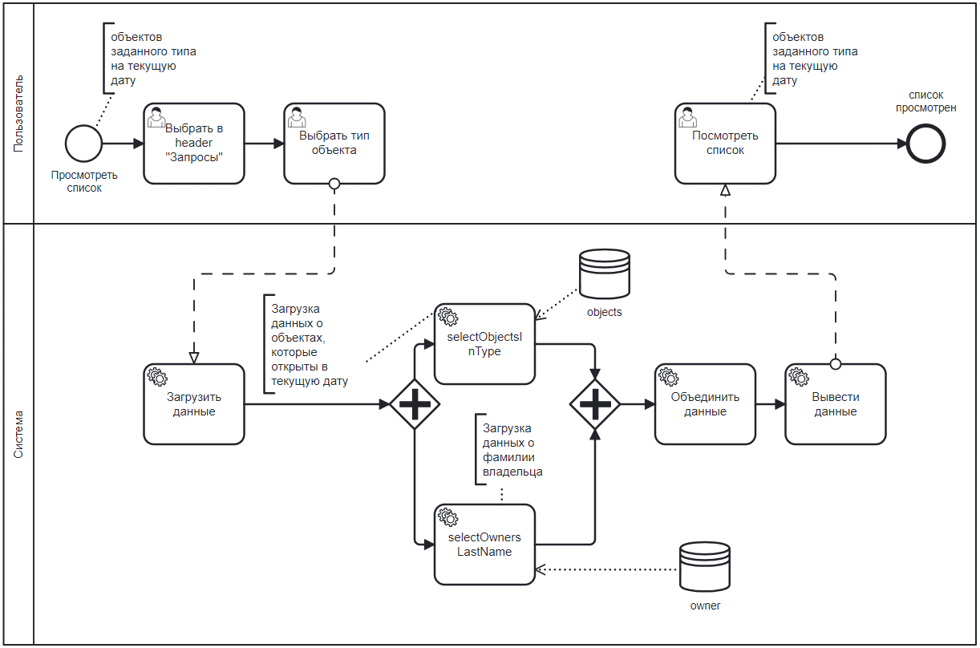
Рис.19 Просмотр списка объектов заданного типа на текущую дату

Диаграмма вариантов использования(диаграмма UseCase):

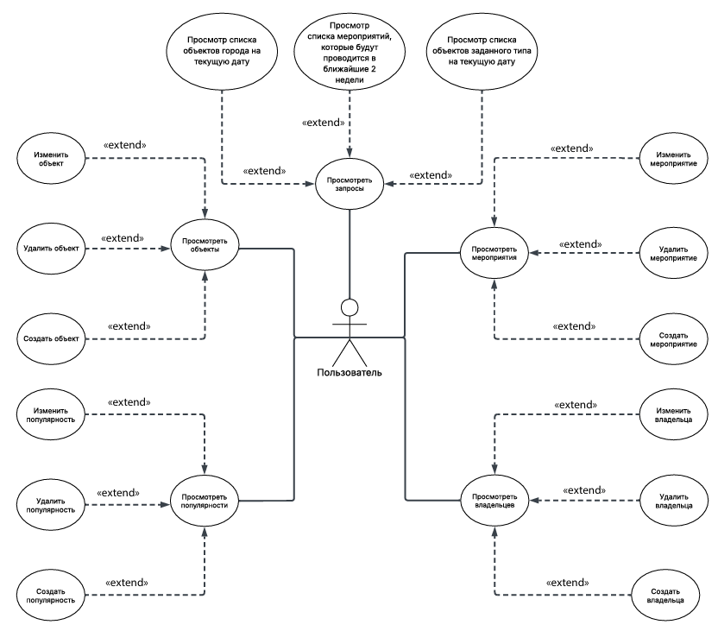
Рис.20 Диаграмма UseCase

Спецификации ВИ:

Мероприятия:

Просмотр мероприятий:

Наименование ВИ | Просмотреть мероприятия
Описание | Просмотр пользователем списка мероприятий
Роли | Пользователь
Предусловия | Открыть сайт
Результат | Пользователь просмотрел список мероприятие
Основной сценарий:

Шаг | Описание
1 | Пользователь нажимает ссылку “Мероприятия” в header
2 | Система загружает мероприятия на сайт
3 | Пользователь просматривает список мероприятия

Создание мероприятия:

Наименование ВИ | Создать мероприятие
Описание | Создание пользователем мероприятия
Роли | Пользователь
Предусловия | Открыть сайт
Результат | Пользователь создал мероприятие
Основной сценарий:
Шаг | Описание
1 | Пользователь нажимает ссылку “Мероприятия” в header
2 | Система загружает мероприятия на сайт
3 | Пользователь просматривает мероприятия
4 | В отдельной форме пользователь вводит: Название, выбирает: Дату, Тип, Объект.
5 | Пользователь нажимает кнопку “Создать” внизу формы
6 | Система загружает новое мероприятие в базу данных
7 | Система выводит новый список мероприятий
8 | Пользователь смотрит новый список мероприятий

Удаление мероприятия:

Наименование ВИ | Удалить мероприятие
Описание | Удаление пользователем мероприятия
Роли | Пользователь
Предусловия | Открыть сайт
Результат | Пользователь удалил мероприятие
Основной сценарий:
Шаг | Описание
1 | Пользователь нажимает ссылку “Мероприятия” в header
2 | Система загружает мероприятия на сайт
3 | Пользователь просматривает мероприятия
4 | Пользователь нажимает на кнопку в виде прицела в мероприятии, которое хочет удалить
5 | Система удаляет мероприятие из базы данных
6 | Система загружает новый список мероприятий
7 | Система выводит новый список мероприятий
8 | Пользователь смотрит новый список мероприятий

Изменение мероприятия:

Наименование ВИ | Изменить мероприятие
Описание | Изменение пользователем мероприятия
Роли | Пользователь
Предусловия | Открыть сайт
Результат | Пользователь изменил мероприятие
Основной сценарий:
Шаг | Описание
1 | Пользователь нажимает ссылку “Мероприятия” в header
2 | Система загружает мероприятия на сайт
3 | Пользователь просматривает мероприятия
4 | В форме с нужным мероприятием пользователь меняет те данные, которые хочешь изменить (Название, Дату, Тип, Объект).
5 | Пользователь нажимает кнопку “Обновить”
6 | Система изменяет мероприятие в базе данных
7 | Система загружает новый список мероприятий
8 | Система выводит новый список мероприятий
9 | Пользователь смотрит новый список мероприятий

Объекты:

Просмотр объектов:

Наименование ВИ | Просмотреть объекты
Описание | Просмотр пользователем списка объектов
Роли | Пользователь
Предусловия | Открыть сайт
Результат | Пользователь просмотрел список объектов
Основной сценарий:
Шаг | Описание
1 | Пользователь нажимает ссылку “Объекты” в header
2 | Система загружает объекты на сайт
3 | Пользователь просматривает список объектов

Создание объекта:

Наименование ВИ | Создать объект
Описание | Создание пользователем объекта
Роли | Пользователь
Предусловия | Открыть сайт
Результат | Пользователь создал объект
Основной сценарий:
Шаг | Описание
1 | Пользователь нажимает ссылку “ Объекты” в header
2 | Система загружает объект на сайт
3 | Пользователь просматривает объекты
4 | В отдельной форме пользователь вводит: Название, Адрес, Количество мест, выбирает: Дату, Тип, Владельца, Открыт/Закрыт.
5 | Пользователь нажимает кнопку “Создать” внизу формы
6 | Система загружает новый объект в базу данных
7 | Система выводит новый список объектов
8 | Пользователь смотрит новый список объектов

Удаление объекта:

Наименование ВИ | Удалить объект
Описание | Удаление пользователем объекта
Роли | Пользователь
Предусловия | Открыть сайт
Результат | Пользователь удалил объект
Основной сценарий:
Шаг | Описание
1 | Пользователь нажимает ссылку “ Объекты” в header
2 | Система загружает объект на сайт
3 | Пользователь просматривает объекты
4 | Пользователь нажимает на кнопку в виде прицела в объекте, который хочет удалить
5 | Система удаляет объект из базы данных
6 | Система загружает новый список объектов
7 | Система выводит новый список объектов
8 | Пользователь смотрит новый список объектов

Изменение объекта:

Наименование ВИ | Изменить объект
Описание | Изменение пользователем объекта
Роли | Пользователь
Предусловия | Открыть сайт
Результат | Пользователь изменил объект
Основной сценарий:
Шаг | Описание
1 | Пользователь нажимает ссылку “ Объекты” в header
2 | Система загружает объекты на сайт
3 | Пользователь просматривает объекты
4 | В форме с нужным объектом пользователь меняет те данные, которые хочешь изменить (Название, Адрес, Количество мест, Дату, Тип, Владельца, Открыт/Закрыт).
5 | Пользователь нажимает кнопку “Обновить”
6 | Система изменяет объект в базе данных
7 | Система загружает новый список объектов
8 | Система выводит новый список объектов
9 | Пользователь смотрит новый список объектов

Владельцы:

Просмотр владельцев:

Наименование ВИ | Просмотреть владельцев
Описание | Просмотр пользователем списка владельцев
Роли | Пользователь
Предусловия | Открыть сайт
Результат | Пользователь просмотрел список владельцев
Основной владельцы:
Шаг | Описание
1 | Пользователь нажимает ссылку “Владельцы” в header
2 | Система загружает владельцев на сайт
3 | Пользователь просматривает список владельцев

Создание владельца:

Наименование ВИ | Создать владельца
Описание | Создание пользователем владельца
Роли | Пользователь
Предусловия | Открыть сайт
Результат | Пользователь создал владельца
Основной сценарий:
Шаг | Описание
1 | Пользователь нажимает ссылку “ Владельцы” в header
2 | Система загружает владельцев на сайт
3 | Пользователь просматривает владельцев
4 | В отдельной форме пользователь вводит: Имя, Фамилию, Отчество, Номер, Название (если Тип = “Юридическое лицо”), выбирает: Тип
5 | Пользователь нажимает кнопку “Создать” внизу формы
6 | Система загружает нового владельца в базу данных
7 | Система выводит новый список владельцев
8 | Пользователь смотрит новый список владельцев

Удаление владельца:

Наименование ВИ | Удалить владельца
Описание | Удаление пользователем владельца
Роли | Пользователь
Предусловия | Открыть сайт
Результат | Пользователь удалил владельца
Основной сценарий:
Шаг | Описание
1 | Пользователь нажимает ссылку “ Владельцы” в header
2 | Система загружает владельцев на сайт
3 | Пользователь просматривает владельцев
4 | Пользователь нажимает на кнопку в виде прицела во владельце, который хочет удалить
5 | Система удаляет владельца из базы данных
6 | Система загружает новый список владельцев
7 | Система выводит новый список владельцев
8 | Пользователь смотрит новый список владельцев

Изменение владельца:

Наименование ВИ | Изменить владельца
Описание | Изменение пользователем владельца
Роли | Пользователь
Предусловия | Открыть сайт
Результат | Пользователь изменил владельца
Основной сценарий:
Шаг | Описание
1 | Пользователь нажимает ссылку “ Владельцы” в header
2 | Система загружает владельца на сайт
3 | Пользователь просматривает владельцев
4 | В форме с нужным владельцем пользователь меняет те данные, которые хочешь изменить (Имя, Фамилию, Отчество, Номер, Название (если Тип = “Юридическое лицо”), Тип).
5 | Пользователь нажимает кнопку “Обновить”
6 | Система изменяет владельца в базе данных
7 | Система загружает новый список владельцев
8 | Система выводит новый список владельцев
9 | Пользователь смотрит новый список владельцев

Популярности:

Просмотр популярностей:

Наименование ВИ | Просмотреть популярностей
Описание | Просмотр пользователем списка популярностей
Роли | Пользователь
Предусловия | Открыть сайт
Результат | Пользователь просмотрел список популярностей
Основной владельцы:
Шаг | Описание
1 | Пользователь нажимает ссылку “Популярность” в header
2 | Система загружает популярности на сайт
3 | Пользователь просматривает список популярностей

Создание популярности:

Наименование ВИ | Создать популярность
Описание | Создание пользователем популярность
Роли | Пользователь
Предусловия | Открыть сайт
Результат | Пользователь создал популярность
Основной сценарий:
Шаг | Описание
1 | Пользователь нажимает ссылку “ Популярность” в header
2 | Система загружает популярности на сайт
3 | Пользователь просматривает популярности
4 | В отдельной форме пользователь вводит: Количество, выбирает: Объект, Дату
5 | Пользователь нажимает кнопку “Создать” внизу формы
6 | Система загружает новую популярность в базу данных
7 | Система выводит новый список популярностей
8 | Пользователь смотрит новый список популярностей

Удаление популярности:

Наименование ВИ | Удалить популярность
Описание | Удаление пользователем популярности
Роли | Пользователь
Предусловия | Открыть сайт
Результат | Пользователь удалил популярность
Основной сценарий:
Шаг | Описание
1 | Пользователь нажимает ссылку “ Популярность” в header
2 | Система загружает популярности на сайт
3 | Пользователь просматривает популярности
4 | Пользователь нажимает на кнопку в виде прицела в популярности, который хочет удалить
5 | Система удаляет популярность из базы данных
6 | Система загружает новый список популярностей
7 | Система выводит новый список популярностей
8 | Пользователь смотрит новый список популярностей

Изменение популярности:

Наименование ВИ | Изменить популярность
Описание | Изменение пользователем популярности
Роли | Пользователь
Предусловия | Открыть сайт
Результат | Пользователь изменил популярность
Основной сценарий:
Шаг | Описание
1 | Пользователь нажимает ссылку “ Популярность” в header
2 | Система загружает популярности на сайт
3 | Пользователь просматривает популярности
4 | В форме с нужным владельцем пользователь меняет те данные, которые хочешь изменить (Количество, Объект, Дату).
5 | Пользователь нажимает кнопку “Обновить”
6 | Система изменяет популярность в базе данных
7 | Система загружает новый список популярностей
8 | Система выводит новый список популярностей
9 | Пользователь смотрит новый список популярностей

Запросы:

Просмотр списка объектов города на текущую дату:

Наименование ВИ | Просмотр списка объектов города на текущую дату
Описание | Просмотр пользователем списка объектов города на текущую дату
Роли | Пользователь
Предусловия | Открыть сайт
Результат | Пользователь просмотрел список объектов города на текущую дату
Основной владельцы:
Шаг | Описание
1 | Пользователь нажимает ссылку “Запросы” в header
2 | Система загружает список объектов города на текущую дату на сайт
3 | Пользователь просматривает списка объектов города на текущую дату

Просмотр списка мероприятий, которые будут проводится в ближайшие 2 недели:

Наименование ВИ | Просмотр списка мероприятий, которые будут проводится в ближайшие 2 недели
Описание | Просмотр пользователем списка мероприятий, которые будут проводиться в ближайшие 2 недели
Роли | Пользователь
Предусловия | Открыть сайт
Результат | Пользователь просмотрел список мероприятий, которые будут проводиться в ближайшие 2 недели
Основной владельцы:
Шаг | Описание
1 | Пользователь нажимает ссылку “Запросы” в header
2 | Система загружает список мероприятий, которые будут проводиться в ближайшие 2 недели
3 | Пользователь просматривает список мероприятий, которые будут проводиться в ближайшие 2 недели

Просмотр списка объектов заданного типа на текущую дату:

Наименование ВИ | Просмотр списка объектов заданного типа на текущую дату
Описание | Просмотр пользователем списка объектов заданного типа на текущую дату
Роли | Пользователь
Предусловия | Открыть сайт
Результат | Пользователь просмотрел список объектов заданного типа на текущую дату
Основной владельцы:
Шаг | Описание
1 | Пользователь нажимает ссылку “Запросы” в header
2 | Система загружает список объектов заданного типа на текущую дату
3 | Пользователь просматривает список объектов заданного типа на текущую дату

Логическое проектирование:

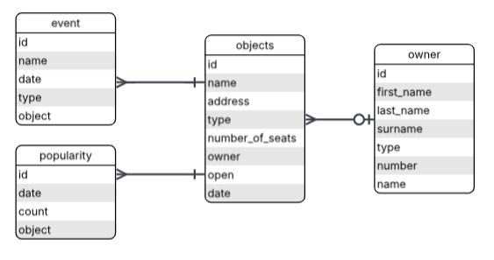
Рис.21 Диаграмма сущность-связь (ER-диаграмма).

Физическое проектирование:
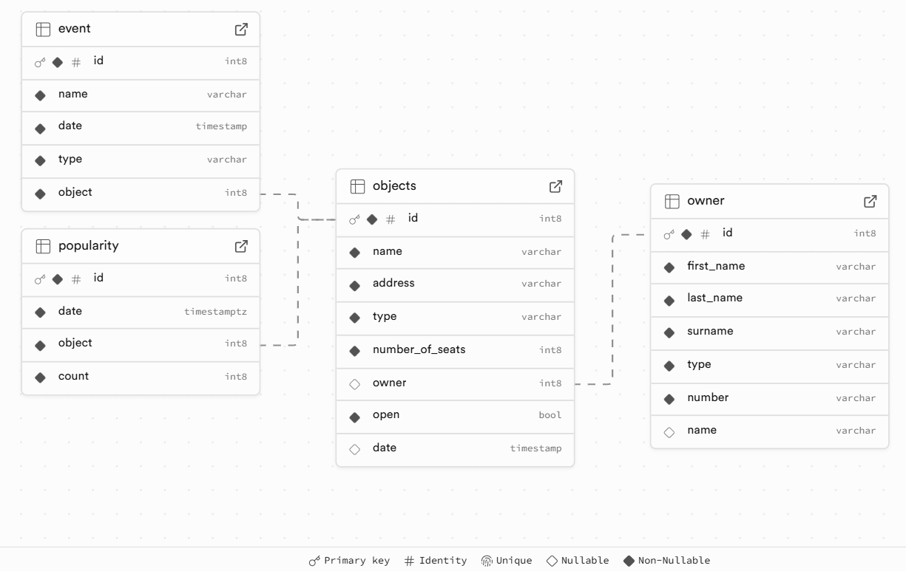
Рис.22 Физическое проектирование

Тексты основных запросов:

Мероприятия:

Удалить мероприятие:

export default async function deleteEvent(id: number) {
database
.deleteFrom('event')
.where('event.id', '=', id)
.executeTakeFirst()
}

Создать мероприятие:

export default async function insertEvent(event: Event) {
database
.insertInto('event')
.values({
name: event.name,
type: event.type,
object: event.object.id,
date: new Date(event.date)
})
.executeTakeFirst()
}

Изменить мероприятие:

export default async function updateEvent(event: Event | undefined) {
if (!event) {
return
}
database
.updateTable('event')
.set({
name: event.name,
date: new Date(event.date),
type: event.type,
object: event.object.id
})
.where('event.id', '=', event.id)
.executeTakeFirst()
}

Взять мероприятия:

export default async function selectEvents() {
const result = await database
.selectFrom('event')
.select([
'event.id',
'event.name',
'event.object',
'event.type',
'event.date'
])
.orderBy('event.name', 'asc')
.execute()
return result.map((element) => ({...element, date: element.date.toISOString().split('T')[0]}))
}

Объекты:

Удалить объект:

export default async function deleteObject(id: number) {
database
.deleteFrom('objects')
.where('objects.id', '=', id)
.executeTakeFirst()
}

Создать объект:

export default async function insertObject(object: Object) {
database
.insertInto('objects')
.values({
name: object.name,
address: object.address,
type: object.type,
date: new Date(object.date),
numberOfSeats: object.numberOfSeats,
owner: Number(object.owner.id),
open: object.open === 'true' ? true : false
})
.executeTakeFirst()
}

Изменить объект:

export default async function updateObject(object: Object | undefined) {
if (!object) {
return
}
database
.updateTable('objects')
.set({
name: object.name,
address: object.address,
type: object.type,
date: new Date(object.date),
numberOfSeats: object.numberOfSeats,
owner: object.owner.id,
open: object.open === 'true' ? true : false
})
.where('objects.id', '=', object.id)
.executeTakeFirst()
}

Взять объекты:

export default async function selectObjects() {
const result = await database
.selectFrom('objects')
.select([
'objects.id',
'objects.name',
'objects.address',
'objects.type',
'objects.numberOfSeats',
'objects.owner',
'objects.open',
'objects.date'
])
.orderBy('objects.name', 'asc')
.execute()
return result.map((element) => ({...element, date: element.date.toISOString().split('T')[0], open: String(element.open)}))
}

Взять фамилии руководителей объектов:

export default async function selectObjectNames() {
return database
.selectFrom('objects')
.select([
'objects.id',
'objects.name',
])
.orderBy('objects.name', 'asc')
.execute()
}

Владельцы:

Удалить владельца:

export default async function deleteOwner(id: number) {
database
.deleteFrom('owner')
.where('owner.id', '=', id)
.executeTakeFirst()
}

Создать владельца:

export default async function insertOwners(owner: Owner, nameName: string | null | undefined) {
if(nameName === undefined){
return
}
database
.insertInto('owner')
.values({
name: nameName,
surname: owner.surname,
lastName: owner.lastName,
firstName: owner.firstName,
type: owner.type,
number: owner.number
})
.executeTakeFirst()
}

Изменить владельца:

export default async function updateOwner(owner: Owner | undefined, nameName: string | null | undefined) {
if (!owner || nameName === undefined) {
return
}
database
.updateTable('owner')
.set({
name: nameName,
surname: owner.surname,
lastName: owner.lastName,
firstName: owner.firstName,
type: owner.type,
number: owner.number
})
.where('owner.id', '=', owner.id)
.executeTakeFirst()
}

Взять владельцев:

export default async function selectOwners() {
return database
.selectFrom('owner')
.select([
'owner.id',
'owner.surname',
'owner.firstName',
'owner.lastName',
'owner.type',
'owner.number',
'owner.name',
(eb) => eb
.selectFrom('objects')
.select(eb.fn('array_agg', ['objects.address']).as('objects'))
.whereRef('objects.owner', '=', 'owner.id')
.as('objects')
])
.orderBy('owner.firstName', 'asc')
.execute()
}

Взять фамилии руководителей:

export default async function selectOwnersLastName() {
return database
.selectFrom('owner')
.select([
'owner.lastName',
'owner.id'
])
.orderBy('owner.firstName', 'asc')
.execute()
}

Популярность объекта:

Удалить популярность объекта:

export default async function deletePopularity(id: number) {
database
.deleteFrom('popularity')
.where('popularity.id', '=', id)
.executeTakeFirst()
}

Создать популярность объекта:

export default async function insertPopularity(popularity: Popularity) {
database
.insertInto('popularity')
.values({
count: popularity.count,
object: popularity.object.id,
date: new Date(popularity.date)
})
.executeTakeFirst()
}

Изменить популярность объекта:

export default async function updatePopularity(popularity: Popularity | undefined) {
if (!popularity) {
return
}
database
.updateTable('popularity')
.set({
count: popularity.count,
date: new Date(popularity.date),
object: popularity.object.id
})
.where('popularity.id', '=', popularity.id)
.executeTakeFirst()
}

Взять популярности объектов:

export default async function selectPopularity() {
const result = await database
.selectFrom('popularity')
.select([
'popularity.id',
'popularity.object',
'popularity.count',
'popularity.date'
])
.orderBy('popularity.count', 'desc')
.execute()
return result.map((element) => ({...element, date: element.date.toISOString().split('T')[0]}))
}

Особые запросы:

Просмотр списка объектов города на текущую дату:

export default async function selectObjectsInOpen() {
const currentDate = new Date()
const result = await database
.selectFrom('objects')
.select([
'objects.id',
'objects.name',
'objects.address',
'objects.type',
'objects.numberOfSeats',
'objects.owner',
'objects.open',
'objects.date'
])
.where('objects.open', '=', true)
.where('objects.date', '<=', currentDate)
.orderBy('objects.name', 'asc')
.execute()
return result.map((element) => ({...element, date: element.date.toISOString().split('T')[0], open: String(element.open)}))
}

Просмотр списка мероприятий, которые будут проводиться в ближайшие 2 недели:

export default async function selectEventsInTwoWeek() {
const currentDate = new Date()
const twoWeeksLater = new Date();
twoWeeksLater.setDate(currentDate.getDate() + 14);
const result = await database
.selectFrom('event')
.select([
'event.id',
'event.name',
'event.date',
'event.type',
(eb) => eb
.selectFrom('objects')
.select('objects.name')
.whereRef('objects.id', '=', 'event.object')
.as('object'),
(eb) => eb
.selectFrom('objects')
.select('objects.address')
.whereRef('objects.id', '=', 'event.object')
.as('address')
])
.where('event.date', '>=', currentDate)
.where('event.date', '<=', twoWeeksLater)
.orderBy('event.name', 'asc')
.execute()
return result.map((element) => ({...element, date: element.date.toISOString().split('T')[0]}))
}

Просмотр списка объектов заданного типа на текущую дату:

export default async function selectObjectsInType(type: string) {
const currentDate = new Date()
const result = await database
.selectFrom('objects')
.select([
'objects.id',
'objects.name',
'objects.address',
'objects.type',
'objects.numberOfSeats',
'objects.owner',
'objects.open',
'objects.date'
])
.where('objects.type', '=', type)
.where('objects.open', '=', true)
.where('objects.date', '<=', currentDate)
.orderBy('objects.name', 'asc')
.execute()
return result.map((element) => ({...element, date: element.date.toISOString().split('T')[0], open: String(element.open)}))
}

Интерфейс приложения:

Header:

Рис.23 Header

Header включает в себя ссылки на информацию популярности, мероприятиях, объектах, владельцах (по умолчанию активирована ссылка на мероприятия), а так же на другие запросы. Активная ссылка имеет оранжевый цвет, неактивная синего.

Популярность:

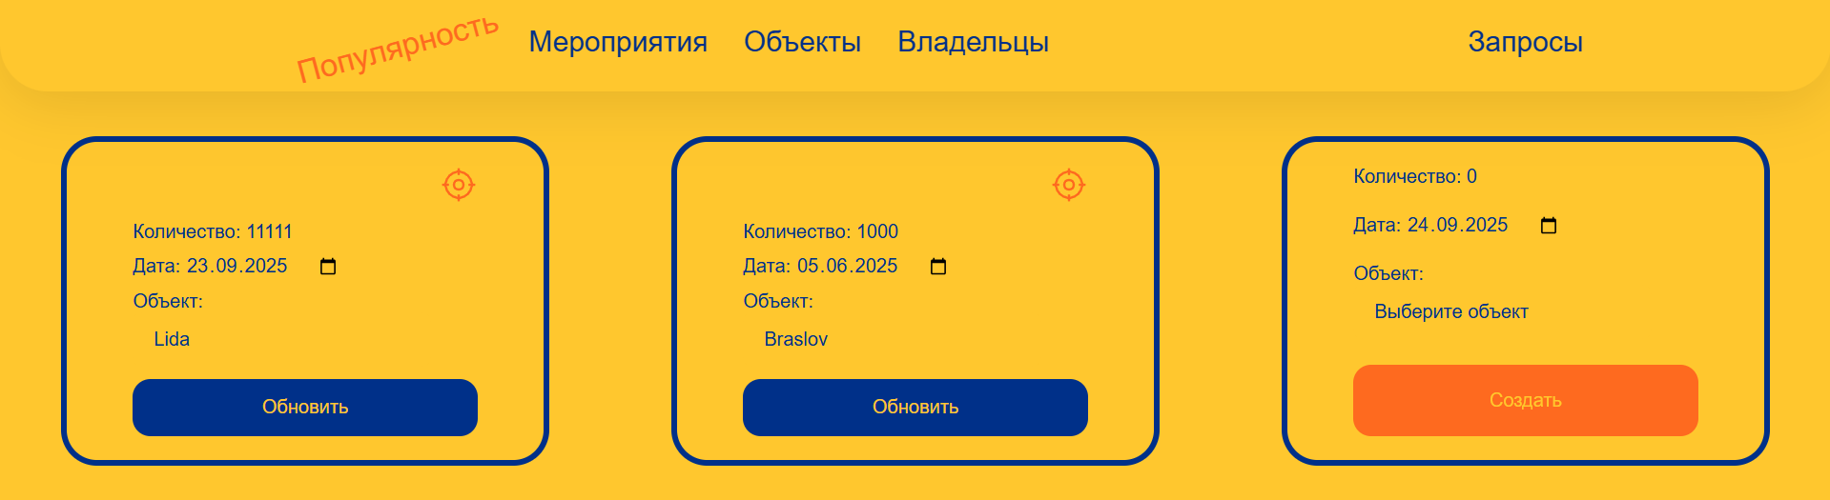
Рис.24 Популярность

В “Популярности” выводятся данные о существующих популярностях объектов в формах в виде прямоугольников, а также форма в виде прямоугольника для создания новой популярности объекта.

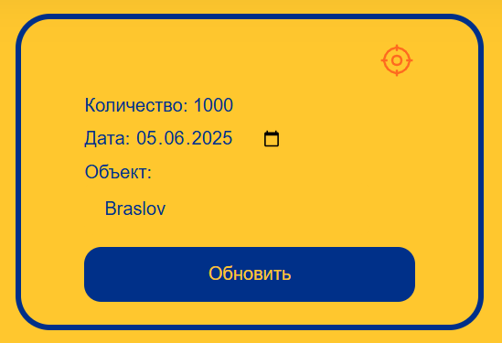
Рис.25 Популярность данные

В форме есть кнопка в виде прицела для удаления популярности, редактируемые данные о существующей популярности и кнопка “Обновить” (красного цвета если обновление популярности запрещено, синего цвета если разрешено)
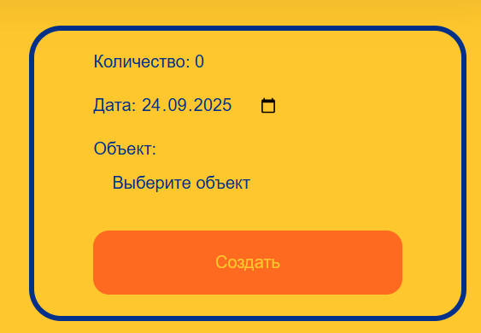
Рис.26 Популярность создать

В форме есть поля для ввода данных с предустановленными данными, а также кнопка “Создать” для создания новой популярности (красного цвета если создание популярности запрещено, синего цвета если разрешено)

Мероприятия:

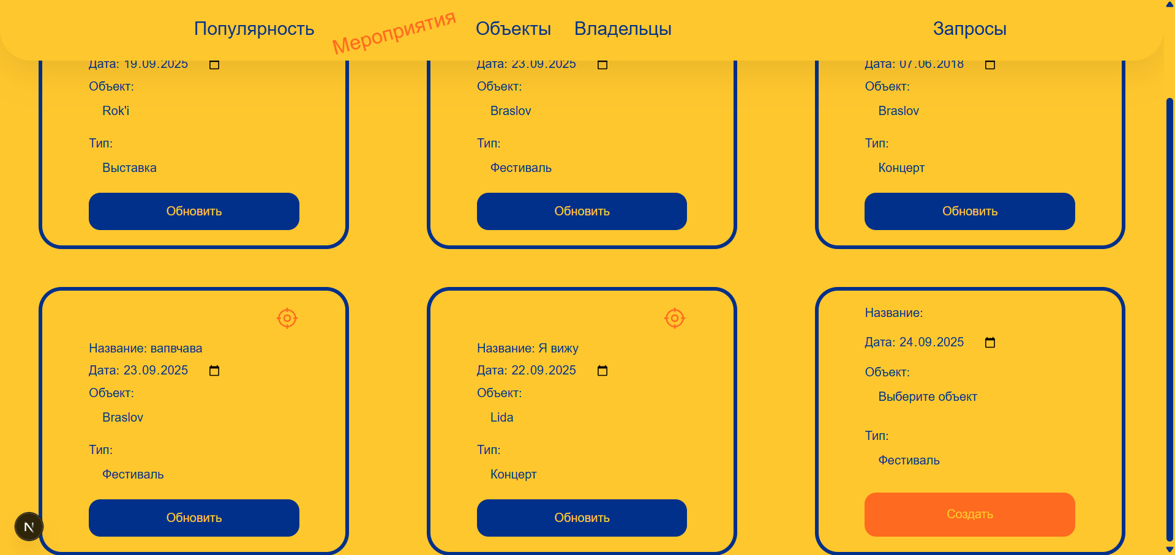
Рис.27 Мероприятия

В “Мероприятия” выводятся данные о существующих мероприятиях в формах в виде прямоугольников, а также форма в виде прямоугольника для создания нового мероприятия.

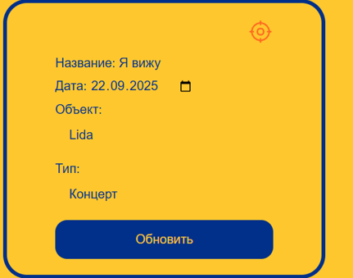
Рис.28 Мероприятие данные

В форме есть кнопка в виде прицела для удаления мероприятия, редактируемые данные о существующем мероприятии и кнопка “Обновить” (красного цвета если обновление мероприятия запрещено, синего цвета если разрешено)

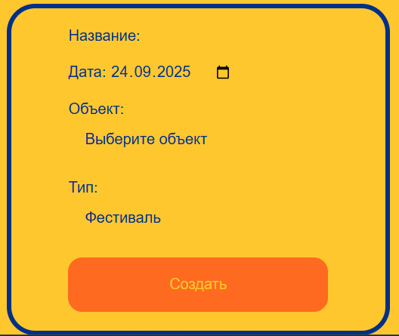

Рис.29 Мероприятие создать

В форме есть поля для ввода данных с предустановленными данными, а также кнопка “Создать” для создания нового мероприятия (красного цвета если создание мероприятия запрещено, синего цвета если разрешено)

Объекты:

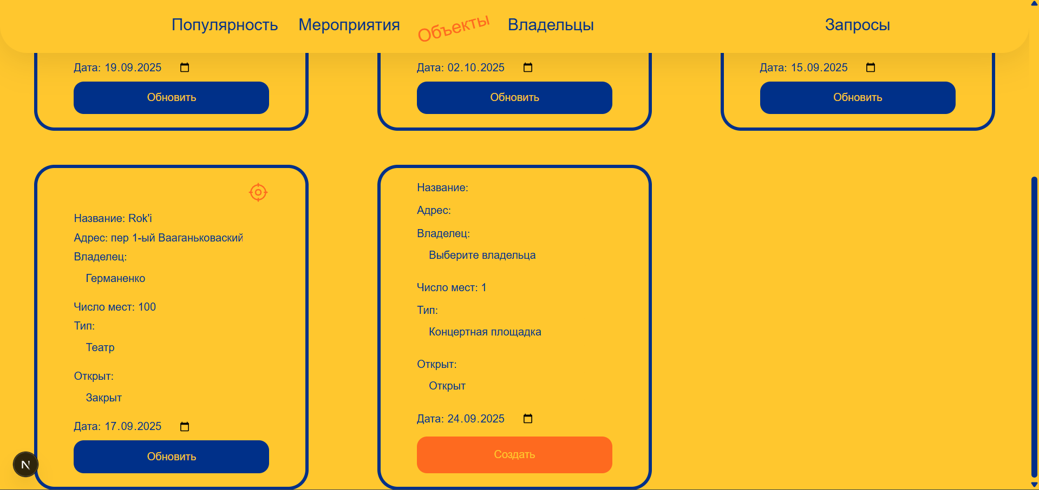
Рис.30 Объекты

В “ Объекты” выводятся данные о существующих объектах в формах в виде прямоугольников, а также форма в виде прямоугольника для создания нового объекта.

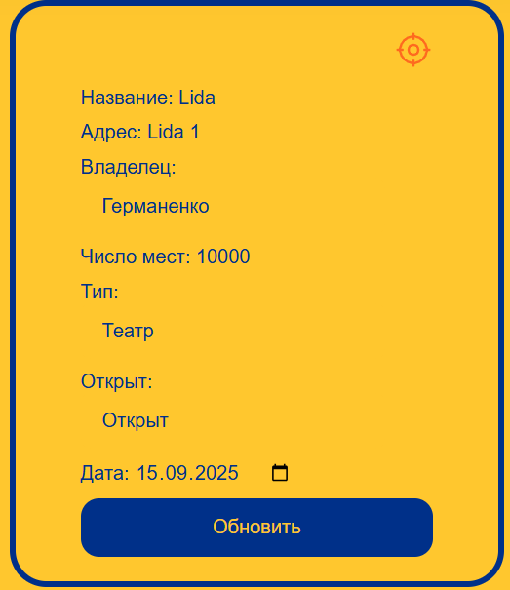
Рис.31 Объект данные

В форме есть кнопка в виде прицела для удаления объекта, редактируемые данные о существующем объекте и кнопка “Обновить” (красного цвета если обновление объекта запрещено, синего цвета если разрешено)

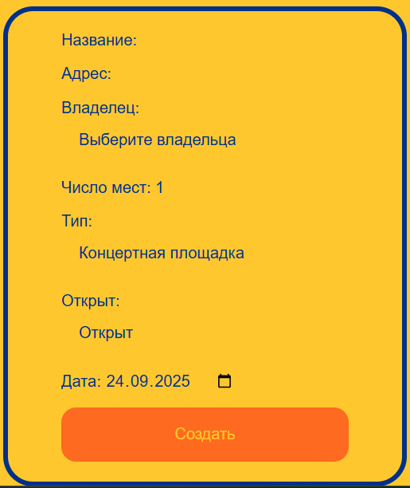

Рис.32 Объект создать

В форме есть поля для ввода данных с предустановленными данными, а также кнопка “Создать” для создания нового объекта (красного цвета если создание объекта запрещено, синего цвета если разрешено)

Владельцы:

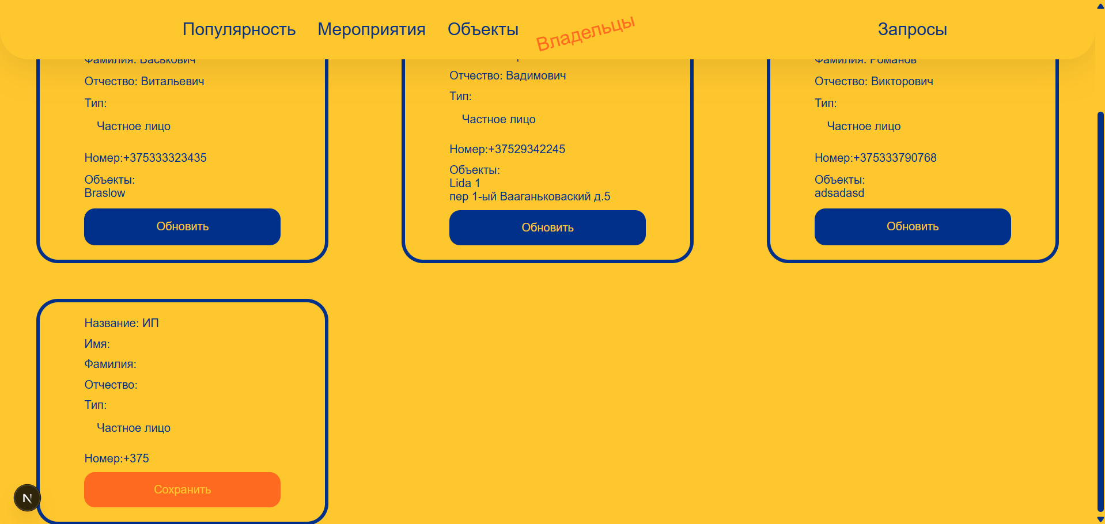
Рис.33 Владельцы

Во “ Владельцы” выводятся данные о существующих владельцах в формах в виде прямоугольников, а также форма в виде прямоугольника для создания нового владельца.

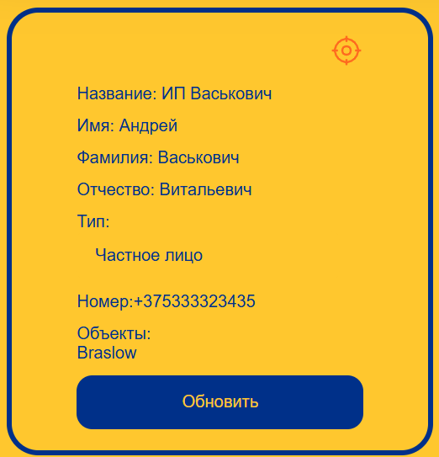
Рис.34 Владелец данные

В форме есть кнопка в виде прицела для удаления владельца, редактируемые данные о существующем владельце и кнопка “Обновить” (красного цвета если обновление владельца запрещено, синего цвета если разрешено)

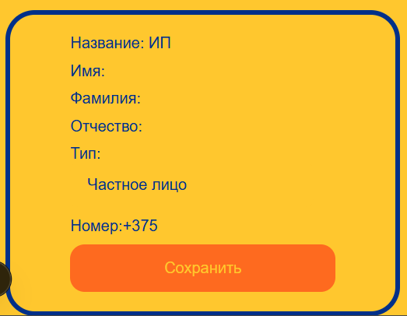

Рис.35 Владелец создать

В форме есть поля для ввода данных с предустановленными данными, а также кнопка “Создать” для создания нового владельца (красного цвета если создание владельца запрещено, синего цвета если разрешено)

Запросы:
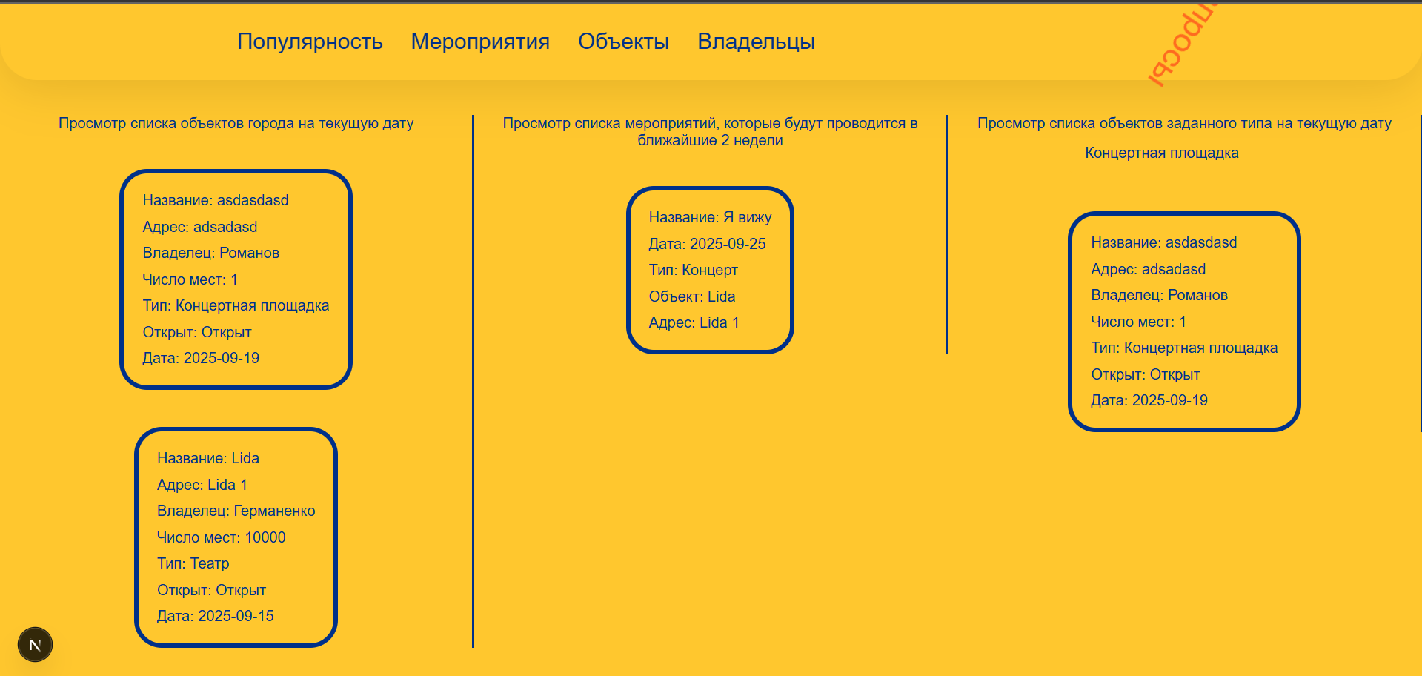

Рис.36 Запросы

В “Запросы” выводятся 3 запроса, они включают в себя только те данные, которые подходят под условия.
- В первой колонке только объекты, которые открыты в текущую дату (название, адрес, владелец (фамилия руководителя), число мест, тип, открытость, дата открытия).
- Во второй колонке только мероприятия, которые будут проводиться в ближайшие 2 недели (название, дата проведения, тип, объект, адрес).
- В третьей колонке только объекты типа(выбранного в отдельным select перед данными) (название, адрес, владелец (фамилия руководителя), число мест, тип, открытость, дата открытия).

Инструментальные средства, которые использованы при разработке:
- Supabase
- Next.js
- Bpnm.io
- Kysely

